В Красногвардейском районе Санкт-Петербурга прошли профилактические рейды в садоводствах

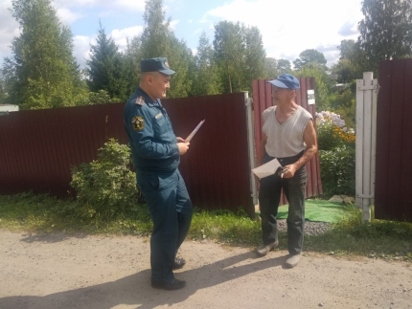
Санкт-Петербурге продолжаются профилактические рейды в садоводствах. Их главная цель – рассказать гражданам о необходимости соблюдения требований пожарной безопасности на участках, напомнить алгоритм действий в случае возникновения пожара и порядок вызова подразделений пожарной охраны.
Так, в целях контроля за обеспечением пожарной безопасности садоводческих и дачных некоммерческих объединений, расположенных на территории Красногвардейского района, сотрудники Отдела надзорной деятельности и профилактической работы совместно с представителями садоводческих некоммерческих товариществ провели профилактические рейды в Садоводческом товариществе «Кировец-1». Сотрудники МЧС организовали внеочередное собрание с членами садоводства по вопросу обеспечения пожарной безопасности в летний период, на котором были рассмотрены следующие вопросы: соблюдение требований пожарной безопасности и действия в случае возникновения пожара, пожарная безопасность в летний период в лесах, правила использования газовых и электрических плит. Также они посетили порядка 50 дворов, рассказали о введении запрета на разведение костров, сжигание бытовых отходов, сухой травы, растительности, стерни и пр. Напомнили они садоводам и о необходимости в случае пожара иметь наготове запас воды и другие средства пожаротушения, например, углекислотный или порошковый огнетушитель. Напоследок инспекторы разместили на информационных стендах каждого садоводства памятки по соблюдению мер пожарной безопасности. Председателям садоводств разъяснили необходимость соблюдения требований к противопожарным разрывам и минерализованным полосам, обеспечения наличия пожарных водоемов и подъездных путей к ним и к дачным участкам, создания системы оповещения об угрозе пожара и другие правила.

